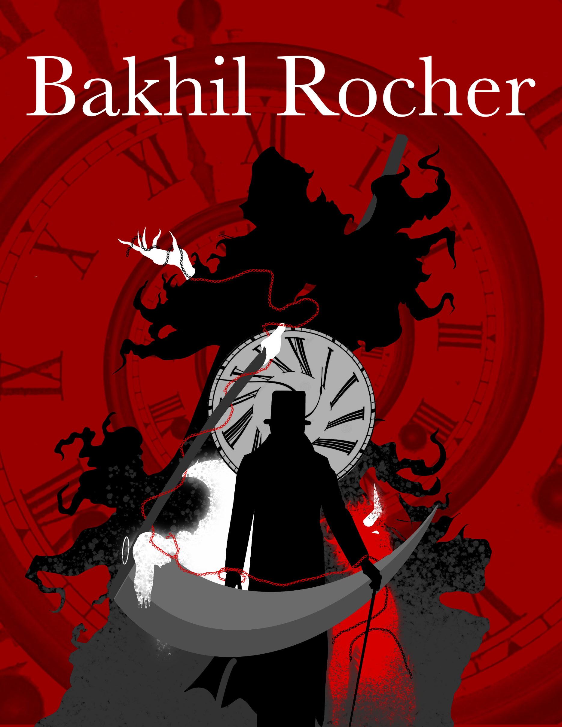

Bakhil Rocher

Soy heredero de una gran fortuna, proveniente de una cuna noble, dedique mi vida a tratar de hacer la vida de los menos agraciados un poco mejor, sin embargo mi familia no estaba de acuerdo con esto, ellos eran fieles seguidores de una secta que constantemente invocaba fuerzas mas allá de su comprensión para “curar” mi nobleza, estaban completamente seguros de que habia algo sobrenatural en mi y me hacia derrochar mi fortuna, pero sus rezos fueron escuchados, 3 espiritus empezaron a acosarme, uno me mostraba el pasado, otro el presente y otro el futuro, estas visiones me atormentaban siempre mostrándome muerte y perversión de la que los humanos eran capaces, poco me toco esperar para darme cuenta que no era acoso, sino una advertencia, el pueblo al que tanto tiempo ayude, se alzo contra mi familia, esas perversiones y maldad que tanto me habían mostrado ahora las usaban contra mi familia, entonces lo entendi, estos espiritus eran mis aliados y su poder me ayudaría a evitar que esto se repitiera de nuevo, me guiaron hasta un grupo que se llama la orden que tiene el mismo objetivo que yo, evitar que mas tragedias ocurran, este poder podía ser usado para el bien y esta vez no hay presente, pasado o futuro que pueda detenerme.

Descriptores y dones

Soy una persona que ha estado en los bajos mundos, he visto la desgracia humana y sus horribles perversiones en carne propia, lo que me ha dado una fortaleza mental sin igual, no hay magia, hechizo o hecho que me afecte mentalmente. Lo que algunos llaman frialdad, yo le llamo fortaleza.

**EXP.**

**SOMA**

**5**

Soy una persona observadora que ha convido tanto con el futuro y pasado que puedo determinar con facilidad la procedencia de una persona u objeto o incluso saber a dónde llevara las desiciones que una persona toma, algunos lo pueden tomar mis comentarios como un juicio, otros como una advertencia, pero para la verdad el miedo es la única evidencia de que digo la verdad.

|  |
| --- |
| **Ego Oscuro- espiritus del pasado, presente y futuro** |
| Una vez por escena o en un interludio, gastando 2 de soma, puedes invocar a los 3 espíritus que te acompañan, pasado, presente y futuro, estos te pueden mostrar el pasado, presente o futuro de 1 solo NPC (el narrador te narra lo sucedido) o en su defecto puedes ver el pasado de 1 NPC, el presente de otro NPC diferente y el futuro de otro NPC diferente a los 2 anteriores.  Tienes que conocer a todos los NPC involucrados, todo presente pasado o futuro es basado si no intervinieras en su vida, si decides hacer esto durante un interludio, no podrás recuperar soma o curarte de alguna herida.  Activador: Conocer a varios NPC de una misma localidad. |
| **Equipo** |
| Saco para la nieve, bufanda caliente, sombrero de copa elegante, guantes de piel, pantalon formal, zapatos de lujos y bastón rifle, el bastón es en  realidad un potente rifle que puedes configurar y  fácilmente hacer pasar por un simple bastón, tiene recarga  automática y sus perdigones son pequeños pero perforantes |
|  |
| **Heridas**  **1**  **2**  **3**  **Herida adicional:** |

|  |
| --- |
| **Disparo en el tiempo** |
| Una vez por escena puedes gastar 1 de soma y seleccionar a un NPC objetivo al que conozcas para hacer un disparo en el tiempo, este disparo es guiado por los diferentes espíritus que puedes invocar. Cuando el daño se presente el NPC se vera provocado para vengarse en contra tuya.  **Si haces un disparo al pasado** el NPC objetivo tendrá un nuevo recuerdo de ti disparándole en un momento vulnerable, esto le generará una fuerte herida que ahora aparece como cicatriz bajando su NO en 1 permanentemente debido a la herida. Los NPC que vean la cicatriz aparecer quedaran confundidos.  **Si haces un disparo en el presente** el NPC objetivo recibirá el disparo sin importar la distancia, o que este o no en línea de visión, sufriendo 1 herida instantánea. El NPC verá una ilusión de ti disparándole en por la espalda.  **Si haces un disparo al futuro**, tú decides cuando ese disparo se presentará, pero cada escena que dejes pasar aumentará en 1 la cantidad de heridas que provocas. El NPC verá que apareces de la nada y le das un tiro a quemarropa de frente. |

|  |
| --- |
| **Frio como la nieve** |
| Puedes gastar 1 de soma y empatizar con alguien con intenciones oscuras o perturbadoras con facilidad, ellos te verán cómo alguien sincero o que dices la verdad o que estás de acuerdo con su visión del mundo, tendrás 3 éxitos adicionales para convertirte en aliados de ellos, pero tendrás que actuar en consecuencia, los NPC engañados se podrán confiar y bajar su guardia hacia ti lo que te da 2 éxitos adicionales en pruebas de oposición al traicionarlos.    Los NPC traicionados no volverán a caer en esta artimaña. |

Como hijo de una casa noble fui entrenado en el arte de la caza con rifle, hasta volverme un experto en esto, puede que me consideren débil debido a mi limitado arte de combate, pero tengo una ventaja, ya vi el pasado, presente y futuro de cada tiro que realizo.